ANEXO FORMATO COMPONENTE FORMATIVO

PROGRAMA DE FORMACIÓN | ELABORACIÓN DE ALIMENTO BALANCEADO PARA AVES DE CORRAL SEGÚN PARÁMETROS TÉCNICOS Y BIENESTAR ANIMAL

COMPETENCIA | 270501114 preparar ración alimentaria según manual técnico y normativa de bienestar animal | RESULTADOS DE APRENDIZAJE | FORMULAR RACIÓN ALIMENTARIA SEGÚN MANUAL TÉCNICO Y NORMATIVA DE BIENESTAR ANIMAL

NÚMERO DEL COMPONENTE FORMATIVO | 01
NOMBRE DEL COMPONENTE FORMATIVO | Formulación de alimento balanceado en aves
BREVE DESCRIPCIÓN | Este componente formativo desarrolla los fundamentos para la formulación de alimentos balanceados en aves de corral. Aborda la fisiología digestiva, los requerimientos nutricionales, la selección de ingredientes, la elaboración de dietas, el control de calidad y el bienestar animal. Su propósito es fortalecer las competencias técnicas para diseñar programas de alimentación eficientes, sostenibles y acordes con los parámetros productivos.
PALABRAS CLAVE | Fisiología digestiva, nutrición avícola, alimento balanceado, bienestar animal, formulación de dietas.

ÁREA OCUPACIONAL | 7 - EXPLOTACIÓN PRIMARIA Y EXTRACTIVA
IDIOMA | Español

- TABLA DE CONTENIDOS

1. Fisiología digestiva en aves granívoras
1.1 Funciones del sistema digestivo
1.2 Componentes del sistema digestivo
1.3 Especializaciones digestivas en aves granívoras
1.4 Identificación de la función digestiva animal
1.5 Relación entre órganos digestivos y absorción de nutrientes
1.6 Importancia de la fisiología digestiva en la producción avícola
2. Requerimientos nutricionales y plan alimentario
2.1 Concepto de nutrición y alimentación animal
2.2 Concepto de plan alimentario
2.3 Requerimientos nutricionales según especie y etapa productiva
2.4 Energía, proteína, vitaminas, minerales y agua
2.5. Cálculo del consumo de proteína
3. Análisis bromatológico
3.1 Concepto de análisis bromatológico
3.2 Importancia en la alimentación animal
3.3 Parámetros bromatológicos básicos
3.4 Control de calidad de materias primas
3.5 Muestreo bromatológico
3.6 Micotoxinas y análisis bromatológico
3.7 Aplicación del análisis bromatológico en la formulación de alimentos
4. Formulación y balanceo de raciones
4.1 Concepto de ración alimentaria
4.2 Componentes de una ración balanceada
4.3 Tipos de fórmulas alimenticias
4.4 Métodos y técnicas de balanceo de dietas
4.5 Formulación de raciones según requerimientos nutricionales
4.6 Aplicación del análisis bromatológico en el balanceo de dietas
4.7 Eficiencia alimenticia y desempeño productivo
5. Bienestar animal y buenas prácticas sanitarias en aves
5.1 Concepto de bienestar animal
5.2 Principios y libertades del bienestar animal
5.3 Comportamiento animal
5.4 Indicadores de bienestar
5.5 Buenas prácticas sanitarias y bioseguridad
5.6 Buenas Prácticas Pecuarias
5.7 Evaluación del bienestar
5.8 Normatividad
5.9 Acciones de mejora

- INTRODUCCIÓN

La formulación de alimento balanceado constituye una de las actividades más importantes dentro de la producción avícola, ya que de ella depende el suministro adecuado de los nutrientes necesarios para el crecimiento, el mantenimiento, la reproducción y el bienestar de las aves. Una alimentación correctamente formulada favorece la eficiencia productiva, mejora la conversión alimenticia y contribuye a obtener productos de mayor calidad, al tiempo que optimiza el uso de los recursos disponibles.

Para elaborar raciones balanceadas es indispensable comprender la fisiología digestiva de las aves, conocer sus requerimientos nutricionales en cada etapa de desarrollo y seleccionar materias primas que aporten energía, proteínas, aminoácidos, vitaminas, minerales y agua en las cantidades apropiadas. Asimismo, resulta fundamental considerar aspectos relacionados con la calidad de los ingredientes, la inocuidad de los alimentos, las buenas prácticas de fabricación y el cumplimiento de la normativa sobre bienestar animal.

En este componente formativo se abordan los principios técnicos que orientan la formulación de alimentos balanceados para aves de corral, integrando conocimientos sobre digestión, nutrición, planificación alimentaria, ingredientes, procesos de elaboración y control de calidad. Estos contenidos proporcionan las bases necesarias para diseñar programas de alimentación que favorezcan la productividad, la sostenibilidad de los sistemas avícolas y el bienestar de los animales.

- DESARROLLO DE CONTENIDOS

1. Fisiología digestiva en aves granívoras
La fisiología digestiva es la rama de la biología que estudia los procesos mediante los cuales el organismo transforma los alimentos en nutrientes aprovechables para el mantenimiento, el crecimiento, la producción y la reproducción de los animales.

En las aves de corral, la fisiología digestiva comprende todos los mecanismos físicos, químicos y biológicos que intervienen en la ingestión, la digestión, la absorción, el metabolismo y la eliminación de los alimentos consumidos. Estos procesos permiten aprovechar de manera eficiente los nutrientes presentes en la dieta y sostienen el adecuado funcionamiento del organismo.

El conocimiento de la fisiología digestiva constituye un fundamento técnico para la formulación de alimentos balanceados, ya que permite responder a las necesidades nutricionales de las aves y mejorar la eficiencia de los sistemas de producción. Entre sus principales aplicaciones se encuentran las siguientes:

- Formular alimentos balanceados de acuerdo con los requerimientos nutricionales.
- Mejorar la conversión alimenticia.
- Optimizar la producción de carne.
- Reducir las pérdidas económicas ocasionadas por deficiencias nutricionales.
- Garantizar el bienestar animal.
- Disminuir el impacto ambiental de la producción avícola.

En conjunto, estos aspectos convierten a la fisiología digestiva en la base para elaborar dietas que favorezcan un adecuado desarrollo corporal, un buen estado sanitario y elevados índices productivos.

1.1 Funciones del sistema digestivo

El sistema digestivo de las aves granívoras está conformado por un conjunto de órganos especializados que actúan de manera coordinada para transformar los alimentos en nutrientes aprovechables por el organismo. El funcionamiento integrado de estos órganos permite el crecimiento, el mantenimiento corporal, la producción de carne, el fortalecimiento del sistema inmunológico y el bienestar general de las aves.

La eficiencia de cada proceso digestivo influye directamente en el aprovechamiento de los nutrientes, la conversión alimenticia, la salud intestinal y el rendimiento productivo. Por esta razón, comprender las funciones del sistema digestivo es indispensable para elaborar alimentos balanceados que satisfagan los requerimientos nutricionales de las aves de corral.

Asimismo, un adecuado funcionamiento digestivo contribuye al cumplimiento de los principios de bienestar animal, ya que garantiza el acceso a una alimentación suficiente, nutritiva y segura, reduce el riesgo de trastornos digestivos y favorece el desarrollo normal de las aves.

A continuación, se presentan las funciones del sistema digestivo de las aves granívoras, destacando los órganos que participan en cada proceso y su importancia para el aprovechamiento de los nutrientes y el desempeño productivo.

VIDEO Funciones del sistema digestivo de las aves granívoras

Una vez realizadas la digestión mecánica y la digestión química, el organismo inicia los procesos que permiten incorporar y utilizar los nutrientes obtenidos de los alimentos. En la siguiente tabla se presentan las funciones relacionadas con el aprovechamiento de estos nutrientes y su contribución al crecimiento, el desarrollo y la producción de las aves.

SLIDE
Absorción | En el intestino delgado (duodeno, yeyuno e íleon), los nutrientes, las vitaminas, los minerales y el agua pasan hacia la sangre y el sistema linfático para ser utilizados por el organismo. | 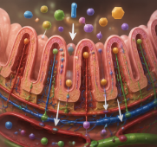
Fermentación limitada | Los ciegos albergan microorganismos que degradan parcialmente algunos componentes fibrosos, favoreciendo el aprovechamiento de determinados nutrientes y el equilibrio de la microbiota intestinal. | 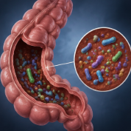
Metabolismo | El hígado, los músculos y otros tejidos emplean los nutrientes absorbidos para producir energía, formar tejidos y sintetizar sustancias indispensables para la vida. | 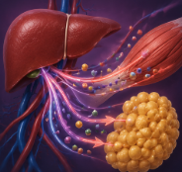
Producción de energía | El hígado y los tejidos corporales transforman los carbohidratos, las grasas y las proteínas en la energía necesaria para el mantenimiento, el crecimiento, el movimiento y la producción. | 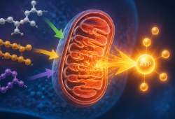
Formación y reparación de tejidos | Los aminoácidos y los minerales participan en la formación y reparación de músculos, órganos y demás tejidos corporales, favoreciendo el crecimiento y la producción de carne. | 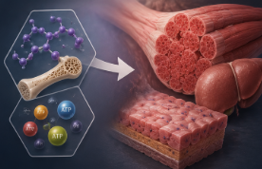

Después del aprovechamiento de los nutrientes, el organismo desarrolla procesos orientados a conservar el equilibrio fisiológico y mantener el adecuado funcionamiento de sus sistemas. Estas funciones son esenciales para preservar la salud, fortalecer la respuesta inmunológica y eliminar los productos de desecho del metabolismo. La siguiente tabla reúne los procesos que contribuyen al mantenimiento del bienestar y la productividad de las aves.

PESTAÑAS
Respuesta inmunológica | El sistema inmunológico y los órganos linfoides utilizan nutrientes para producir células y sustancias defensivas, incrementando la resistencia frente a enfermedades y favoreciendo la salud general de las aves. | 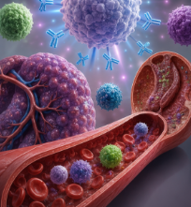
Absorción de agua y electrolitos | El intestino grueso y la cloaca recuperan agua y minerales esenciales para mantener el equilibrio fisiológico, prevenir la deshidratación y garantizar el adecuado funcionamiento celular. | 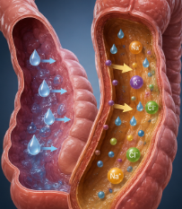
Excreción | La cloaca elimina los residuos no digeridos y los productos de desecho del metabolismo, evitando la acumulación de sustancias tóxicas y contribuyendo al mantenimiento del equilibrio fisiológico. | 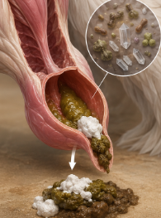

En conjunto, estas funciones permiten que el sistema digestivo mantenga el equilibrio fisiológico del organismo, favorezca el bienestar animal y contribuya al desempeño productivo de las aves de corral.

    - Importancia de las funciones digestivas en la elaboración de alimentos balanceados

El conocimiento de las funciones digestivas permite formular dietas ajustadas a las características fisiológicas de las aves, favoreciendo una utilización más eficiente de los nutrientes y mejores resultados productivos. Entre los principales beneficios se encuentran los siguientes:

- Mayor digestibilidad de los ingredientes.
- Mejor aprovechamiento de los nutrientes.
- Incremento en la ganancia de peso.
- Mejor conversión alimenticia.
- Menor desperdicio de alimento.
- Reducción de trastornos digestivos.
- Fortalecimiento del sistema inmunológico.
- Mejor bienestar animal.
- Mayor rentabilidad de la producción avícola.

En consecuencia, comprender cada función del sistema digestivo es fundamental para diseñar programas de alimentación eficientes que contribuyan al desarrollo saludable de las aves y al cumplimiento de las Buenas Prácticas Avícolas, los principios de bioseguridad y las condiciones de bienestar animal exigidas en los sistemas de producción avícola.

1.2 Componentes del sistema digestivo

El aparato digestivo de las aves granívoras está constituido por un conjunto de órganos especializados que permiten la ingestión, la digestión, la absorción y el aprovechamiento eficiente de los nutrientes contenidos en los alimentos. A diferencia de los mamíferos, las aves no poseen dientes, por lo que han desarrollado adaptaciones anatómicas y fisiológicas que les permiten procesar eficazmente granos, semillas y otros ingredientes utilizados en la alimentación avícola.

El adecuado funcionamiento de cada órgano digestivo es fundamental para garantizar una buena conversión alimenticia, un crecimiento adecuado, la salud intestinal, el bienestar animal y la productividad. Por esta razón, el conocimiento de las estructuras digestivas constituye una herramienta indispensable para la formulación de alimentos balanceados de alta calidad.

A continuación, se presentan los órganos que intervienen en la captura, el transporte y el acondicionamiento inicial del alimento, procesos que permiten preparar los nutrientes para las etapas posteriores de la digestión:

Figura 1. Anatomía del sistema digestivo superior del ave

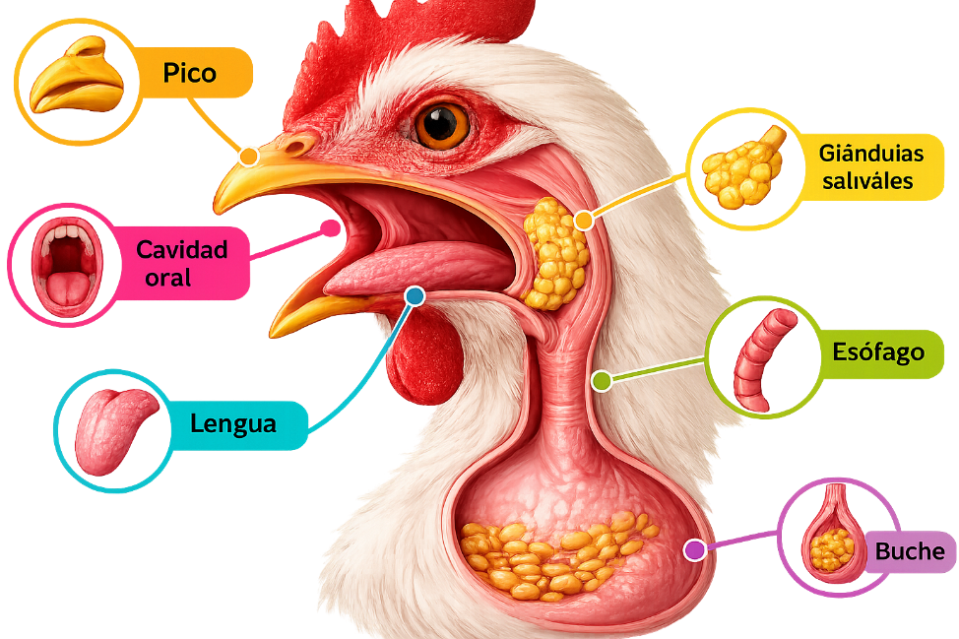

ACORDEÓN
Pico | Estructura córnea que reemplaza los dientes en las aves. Permite la prensión del alimento, la selección de partículas alimenticias, el consumo de agua y la exploración del entorno. Constituye el primer contacto con el alimento y su forma influye en la capacidad de consumo y selección de ingredientes.
Cavidad oral | Espacio interno conformado por la lengua, el paladar y las glándulas salivales. Recibe el alimento, lo humedece mediante la saliva, facilita la formación del bolo alimenticio e inicia la deglución, favoreciendo el paso hacia el esófago.
Lengua | Órgano muscular recubierto por mucosa que manipula el alimento, participa en la deglución y contribuye a la percepción de los alimentos, favoreciendo su movilización hacia el esófago.
Glándulas salivales | Pequeñas glándulas distribuidas en la cavidad oral que producen saliva para humedecer el alimento y lubricar el tracto digestivo superior, facilitando la deglución.
Esófago | Conducto muscular flexible que comunica la cavidad oral con el buche y el estómago. Transporta el alimento mediante movimientos peristálticos y garantiza su desplazamiento eficiente dentro del sistema digestivo.
Buche | Dilatación especializada del esófago ubicada en la región cervical. Almacena temporalmente el alimento, lo humedece, regula su tránsito hacia el estómago y favorece una digestión gradual.

A continuación, se presentan los órganos responsables de transformar los alimentos mediante procesos físicos y químicos. Su acción conjunta permite liberar los nutrientes contenidos en la dieta y prepararlos para su posterior absorción:

Figura 2. Anatomía del tracto digestivo medio y órganos anexos del ave

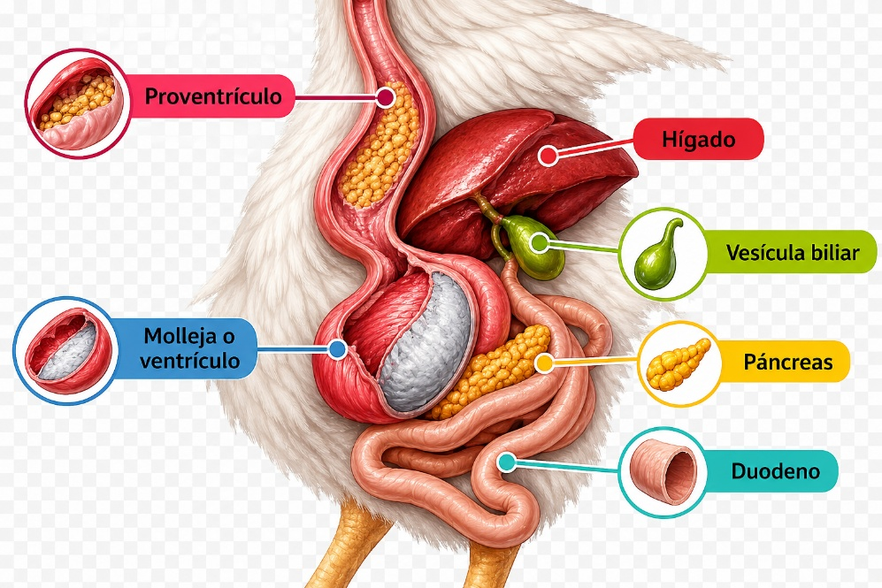

Acordeón
Proventrículo | Primera porción del estómago, conocida como estómago glandular. Produce ácido clorhídrico, pepsina y otras enzimas digestivas que inician la digestión química de las proteínas y contribuyen a eliminar microorganismos presentes en los alimentos. El proventrículo necesita dietas de buena calidad que favorezcan una digestión química eficiente.
Molleja o ventrículo | Segunda porción del estómago, formada por una gruesa capa muscular. Tritura mecánicamente el alimento, lo mezcla con los jugos digestivos y reduce el tamaño de las partículas, sustituyendo la función de los dientes y mejorando la digestibilidad de los nutrientes. La molleja requiere partículas de tamaño adecuado que estimulen su desarrollo y funcionamiento.
Hígado | Órgano glandular de gran tamaño que produce bilis, participa en el metabolismo de los nutrientes, almacena vitaminas y contribuye a los procesos de desintoxicación del organismo. El hígado requiere un adecuado aporte de vitaminas, minerales y energía para cumplir sus funciones metabólicas.
Vesícula biliar | Pequeño saco asociado al hígado que almacena y libera la bilis hacia el intestino, favoreciendo la digestión y la absorción de las grasas.
Páncreas | Glándula digestiva ubicada entre las asas del duodeno. Produce enzimas digestivas, secreta bicarbonato y participa en la regulación del metabolismo de la glucosa, interviniendo en la digestión de proteínas, carbohidratos y grasas.
Duodeno | Primera porción del intestino delgado. Recibe la bilis y las enzimas pancreáticas, constituyéndose en el principal sitio donde ocurre la digestión química de los nutrientes.

Una vez finalizada la digestión, los nutrientes deben ser absorbidos y los residuos eliminados para mantener el equilibrio fisiológico del organismo. Los siguientes órganos participan en estas funciones y contribuyen al adecuado desempeño productivo de las aves:

Figura 3. Anatomía del tracto digestivo posterior y órganos terminales del ave
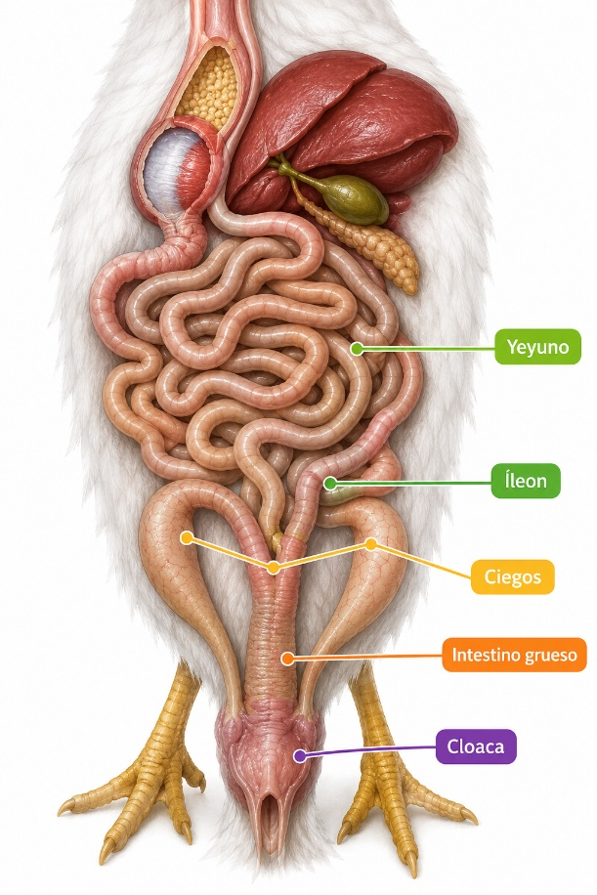

Acordeón
Yeyuno | Segunda porción del intestino delgado. Es el principal sitio de absorción de aminoácidos, glucosa, grasas y vitaminas, donde ocurre gran parte del aprovechamiento nutricional.
Íleon | Tercera porción del intestino delgado. Continúa la absorción de nutrientes y participa en la absorción de agua y minerales, completando el proceso de absorción intestinal.
Ciegos | Dos sacos localizados en la unión del intestino delgado y el intestino grueso. Realizan una fermentación microbiana limitada, favorecen el aprovechamiento parcial de la fibra y contribuyen al equilibrio de la microbiota intestinal. Los ciegos pueden beneficiarse de niveles moderados de fibra que favorezcan el equilibrio de la microbiota intestinal.
Intestino grueso | Segmento corto posterior a los ciegos. Absorbe agua y electrolitos, participa en la formación de los residuos fecales y contribuye al mantenimiento del equilibrio hídrico del organismo.
Cloaca | Cámara terminal común de los sistemas digestivo, urinario y reproductor. Permite la eliminación de las heces y la orina, así como el paso de los productos reproductivos, constituyendo la salida final de los productos de excreción del organismo.

1.3 Especializaciones digestivas en aves granívoras
Las aves granívoras presentan adaptaciones anatómicas y fisiológicas que les permiten aprovechar de manera eficiente dietas basadas en cereales y otros granos. Estas especializaciones favorecen la digestión, la absorción de nutrientes y el desempeño productivo, por lo que deben considerarse durante la formulación de alimentos balanceados.

Tarjetas
Ausencia de dientes | La trituración del alimento no ocurre en la cavidad oral, sino en la molleja, donde los granos son fragmentados mediante contracciones musculares. | 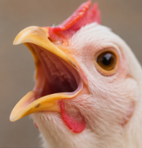
Buche desarrollado | Permite almacenar alimento temporalmente para consumir grandes cantidades en poco tiempo y regular su paso hacia el estómago. | 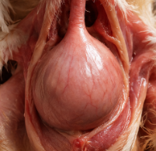
Molleja musculosa | Favorece la molienda de granos enteros y mejora la digestibilidad de los nutrientes. | 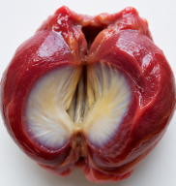
Tránsito digestivo rápido | Facilita un aprovechamiento eficiente de los nutrientes y contribuye al adecuado desempeño productivo. | 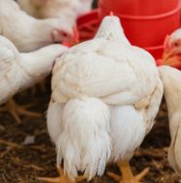
Alta capacidad metabólica | Exige dietas con elevada concentración de energía y proteínas para satisfacer las necesidades fisiológicas de las aves. | 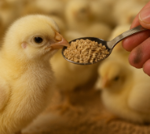
Eficiencia alimenticia | Permite transformar el alimento en carne de manera rápida y eficiente, favoreciendo la rentabilidad de la producción avícola. | 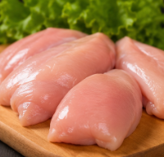

En conjunto, estas adaptaciones deben considerarse durante la formulación de alimentos balanceados, ya que influyen directamente en el aprovechamiento de los nutrientes y en el rendimiento productivo de las aves.

1.4 Identificación de la función digestiva animal

La identificación de la función que desempeña cada órgano digestivo facilita la comprensión de los procesos que intervienen en la transformación y el aprovechamiento de los nutrientes. Este conocimiento constituye una base para formular dietas acordes con las necesidades fisiológicas de las aves.

Tabla 1. Órganos del sistema digestivo y su función en las aves granívoras.
Órgano | Función principal
Pico | Captura del alimento.
Buche | Almacenamiento temporal del alimento.
Proventrículo | Digestión química.
Molleja | Digestión mecánica.
Intestino delgado | Absorción de nutrientes.
Ciegos | Fermentación limitada.
Cloaca | Eliminación de los desechos.

El reconocimiento de estas funciones permite seleccionar adecuadamente los ingredientes y formular dietas que respondan a las características fisiológicas del aparato digestivo de las aves.

1.5 Relación entre órganos digestivos y absorción de nutrientes
La absorción de nutrientes depende del adecuado funcionamiento de cada estructura del sistema digestivo. Durante este proceso, los diferentes nutrientes son transformados y absorbidos para ser utilizados en el crecimiento, el mantenimiento, la producción y las funciones metabólicas del organismo.

Pestañas
Carbohidratos | Son transformados en azúcares simples y absorbidos principalmente en el intestino delgado, donde constituyen una de las principales fuentes de energía para el ave. | 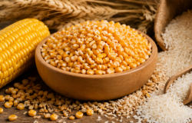
Proteínas | Son degradadas por la acción de las enzimas digestivas hasta convertirse en aminoácidos, indispensables para la formación y reparación de tejidos. | 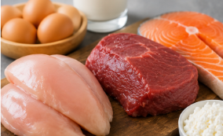
Grasas | Son emulsificadas por la bilis y posteriormente absorbidas en forma de ácidos grasos, aportando energía y favoreciendo diversos procesos fisiológicos. | 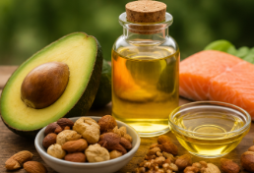
Vitaminas y minerales | Son absorbidos a lo largo del intestino y participan en múltiples funciones relacionadas con el crecimiento, el metabolismo y el mantenimiento de la salud. | 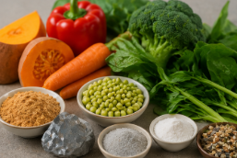

Los aminoácidos obtenidos a partir de la digestión de las proteínas cumplen funciones esenciales en el organismo de las aves, ya que participan en la formación y el mantenimiento del tejido muscular, la producción de enzimas y el adecuado desarrollo corporal. De igual manera, las vitaminas y los minerales intervienen en procesos vitales como la formación de los huesos, el correcto funcionamiento del sistema inmunológico y el metabolismo energético. Cuando el sistema digestivo presenta alteraciones, la absorción de estos nutrientes se reduce, lo que afecta el bienestar, limita el crecimiento y disminuye la productividad de las aves.

1.6 Importancia de la fisiología digestiva en la producción avícola
El conocimiento de la fisiología digestiva constituye la base para la elaboración de alimentos balanceados técnicamente adecuados. Comprender el funcionamiento del sistema digestivo permite optimizar el aprovechamiento de los nutrientes y mejorar la eficiencia de los sistemas de producción avícola. Entre sus principales beneficios se encuentran los siguientes:

Slide
Formulación de alimentos balanceados | Permite formular dietas de acuerdo con los requerimientos nutricionales de las aves, mejorar la conversión alimenticia, incrementar la ganancia de peso, reducir los costos de alimentación, disminuir la incidencia de enfermedades digestivas y optimizar la calidad del producto final. | 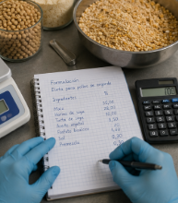
Bienestar animal | Una adecuada alimentación contribuye al mantenimiento de condiciones fisiológicas que favorecen un crecimiento adecuado, reducen el estrés, mejoran el comportamiento, disminuyen la susceptibilidad a enfermedades y promueven un mayor confort y productividad. | 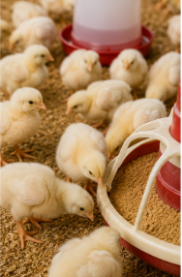
Buenas Prácticas Avícolas y bioseguridad | La formulación adecuada de los alimentos contribuye a prevenir enfermedades digestivas, evitar la contaminación de los alimentos, mantener la inocuidad de los productos, mejorar la salud y el bienestar de las aves y garantizar condiciones sanitarias adecuadas tanto en sistemas de producción de traspatio como en explotaciones comerciales. | 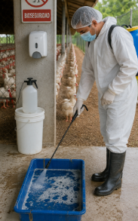

- Requerimientos nutricionales y plan alimentario

La nutrición avícola es una de las áreas más importantes de la producción animal moderna, debido a que influye directamente en el crecimiento, la eficiencia alimenticia, la producción de huevos, la calidad de la carne, la salud, la resistencia a enfermedades, el bienestar animal y la rentabilidad de la explotación. En los sistemas avícolas tecnificados, la alimentación representa entre el 65 % y el 75 % de los costos totales de producción, lo que la convierte en el factor de mayor impacto económico dentro de la empresa avícola.

Las aves poseen un metabolismo altamente eficiente y acelerado, por lo que requieren un suministro constante y balanceado de nutrientes para expresar su máximo potencial genético. Una dieta insuficiente o desequilibrada puede generar pérdidas productivas, incremento de enfermedades, problemas reproductivos, disminución de la calidad del huevo y de la canal, aumento de la mortalidad y deterioro del bienestar animal.

El conocimiento de los requerimientos nutricionales permite formular alimentos balanceados ajustados a cada etapa fisiológica y productiva. De esta manera, cada ave recibe la cantidad adecuada de energía, proteínas, aminoácidos, vitaminas, minerales y agua para satisfacer sus necesidades de mantenimiento, crecimiento, producción y reproducción.

La nutrición moderna no solo busca maximizar la productividad, sino también garantizar condiciones adecuadas de bienestar animal, sostenibilidad ambiental y eficiencia económica, aspectos fundamentales para la avicultura actual.

2.1 Concepto de nutrición y alimentación animal

Los conceptos de nutrición y alimentación están estrechamente relacionados, pero hacen referencia a procesos diferentes. Comprender esta diferencia es fundamental para diseñar programas alimentarios que favorezcan el aprovechamiento de los nutrientes y el desempeño productivo de las aves.

2.1.1 Nutrición animal

La nutrición animal es la ciencia que estudia los nutrientes contenidos en los alimentos, sus funciones en el organismo y los procesos biológicos mediante los cuales son utilizados para mantener la vida y desarrollar actividades productivas. La nutrición comprende una serie de procesos fisiológicos que permiten transformar los alimentos en nutrientes aprovechables por el organismo.

Figura 4. Proceso de digestión, absorción, metabolismo, transporte y excreción de nutrientes en aves

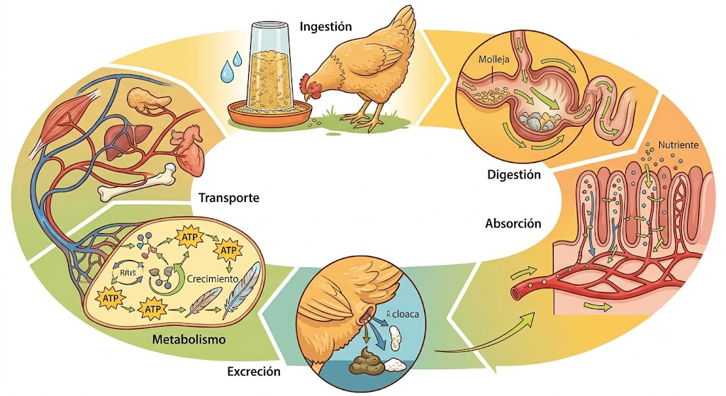

Acordeón
Ingestión | Es el acto mediante el cual el ave consume el alimento y el agua. La cantidad ingerida depende de factores como la edad, la temperatura ambiental, la calidad del alimento, el estado sanitario y la disponibilidad de agua.
Digestión | Proceso mecánico y químico mediante el cual los alimentos son transformados en compuestos más simples que puedan ser absorbidos por el organismo. En las aves, este proceso involucra el pico y la cavidad oral, el buche, el proventrículo, la molleja y el intestino delgado.
Absorción | Los nutrientes liberados durante la digestión atraviesan la pared intestinal y pasan al torrente sanguíneo para ser transportados hacia los tejidos corporales.
Transporte | Los nutrientes absorbidos son distribuidos por el sistema circulatorio hacia músculos, huesos, órganos y demás tejidos del organismo.
Metabolismo | Conjunto de reacciones bioquímicas mediante las cuales los nutrientes son utilizados para producir energía, favorecer el crecimiento muscular, formar tejidos, producir huevos y mantener las funciones corporales.
Excreción | El organismo elimina las sustancias de desecho resultantes del metabolismo mediante las heces y la orina.

El desarrollo adecuado de estos procesos permite que las aves aprovechen eficientemente los nutrientes contenidos en la dieta y alcancen un óptimo desempeño productivo. Los principales objetivos de la nutrición avícola se presentan a continuación.

2.1.2 Alimentación animal

La alimentación animal corresponde al conjunto de actividades prácticas mediante las cuales se suministran alimentos para satisfacer los requerimientos nutricionales de las aves. Estas actividades abarcan desde la selección de los ingredientes hasta la distribución del alimento en las instalaciones de producción.

Pasos
Paso 1. Selección de ingredientes | Consiste en elegir materias primas que aporten nutrientes de calidad, como maíz, sorgo, trigo, harina de soya, harina de pescado, aceites vegetales y carbonato de calcio. | 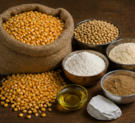
Paso 2. Formulación de dietas | Proceso técnico mediante el cual se combinan los ingredientes para satisfacer los requerimientos nutricionales de las aves. | 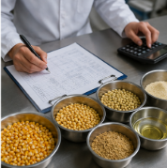
Paso 3. Elaboración del alimento | Puede realizarse mediante mezclas artesanales, concentrados comerciales, alimentos peletizados o alimentos extruidos. | 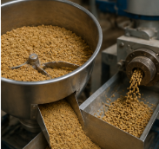
Paso 4. Almacenamiento | Comprende las acciones necesarias para conservar los ingredientes, evitando la humedad, la contaminación, el ataque de plagas y la formación de micotoxinas. | 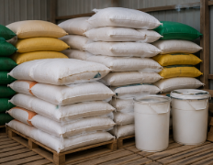
Paso 5. Distribución del alimento | Incluye el manejo adecuado de los comederos, la frecuencia de alimentación y el espacio disponible para cada ave. | 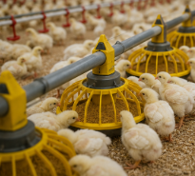

Aunque la nutrición y la alimentación están estrechamente relacionadas, cada una cumple un papel diferente dentro de los sistemas de producción avícola.

Tabla 2. Diferencias entre nutrición y alimentación animal
Nutrición | Alimentación
Ciencia biológica. | Práctica de manejo.
Estudia los nutrientes. | Suministra los alimentos.
Ocurre dentro del organismo. | Ocurre fuera del organismo.
Analiza el metabolismo. | Analiza el consumo de alimento.
Evalúa la utilización de los nutrientes. | Evalúa las estrategias de suministro.
Busca la eficiencia fisiológica. | Busca la eficiencia operativa.

La alimentación adecuada constituye uno de los principios fundamentales del bienestar animal, ya que garantiza el suministro continuo de agua y nutrientes indispensables para el mantenimiento de la salud y el desarrollo productivo de las aves.

Pestañas
Disponibilidad de recursos | Las aves deben disponer permanentemente de agua potable, alimentos nutritivos, acceso suficiente a los comederos y espacio adecuado para alimentarse. | 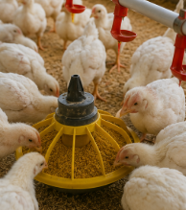
Consecuencias de una nutrición deficiente | Puede ocasionar retraso en el crecimiento, disminución de la postura, estrés fisiológico, debilidad ósea, problemas locomotores, canibalismo, picaje de plumas, inmunosupresión y elevada mortalidad. | 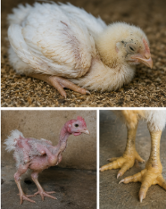
Importancia para la producción | Las prácticas nutricionales hacen parte integral de los programas de bienestar animal implementados en las granjas avícolas modernas, ya que favorecen la salud, el desempeño productivo y la sostenibilidad de la explotación. | 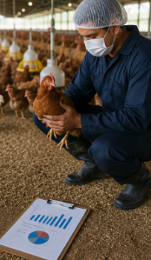

La nutrición y la alimentación constituyen procesos complementarios que permiten satisfacer los requerimientos nutricionales de las aves, mejorar el aprovechamiento de los nutrientes y favorecer una producción avícola eficiente, rentable y sostenible.

2.2 Concepto de plan alimentario

Un plan alimentario es una herramienta técnica que organiza y programa el suministro de los nutrientes requeridos por las aves durante cada fase de producción. Consiste en diseñar una estrategia nutricional que permita alcanzar objetivos productivos específicos mediante el suministro oportuno de dietas balanceadas.

Su elaboración requiere considerar las características fisiológicas de las aves, los objetivos de producción y las condiciones del sistema de explotación, con el propósito de garantizar un adecuado desempeño productivo y el aprovechamiento eficiente de los nutrientes. La implementación de un plan alimentario aporta múltiples beneficios para la producción avícola, los cuales se presentan a continuación.

Tarjetas
Cobertura de los requerimientos nutricionales | Garantiza el suministro de energía, proteínas, aminoácidos, vitaminas, minerales y agua de acuerdo con la etapa productiva de las aves. | 
Eficiencia productiva | Favorece el crecimiento, la producción de huevos y el aprovechamiento de los nutrientes. | 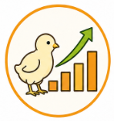
Reducción de costos | Optimiza el uso de los ingredientes y mejora la rentabilidad de la explotación. | 
Salud intestinal | Contribuye al adecuado funcionamiento del sistema digestivo y disminuye el riesgo de trastornos digestivos. | 
Conversión alimenticia | Mejora la utilización del alimento consumido y favorece la eficiencia biológica. | 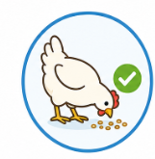
Uniformidad del lote | Promueve un desarrollo homogéneo de las aves durante las diferentes etapas de producción. | 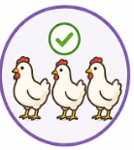
Bienestar animal | Garantiza una alimentación suficiente y balanceada, favoreciendo la salud y el desempeño productivo. | 

Antes de formular una dieta, es necesario realizar un diagnóstico inicial que permita conocer las características del lote y establecer las necesidades nutricionales de las aves:

Con base en este diagnóstico, se establecen los componentes que orientan la planificación y el seguimiento del programa de alimentación:

Pestañas
Definición de objetivos productivos | Consiste en establecer las metas zootécnicas de acuerdo con el tipo de explotación. En pollos de engorde se consideran la ganancia diaria de peso, la conversión alimenticia, la uniformidad del lote, el peso al sacrificio y el rendimiento en canal. En gallinas de postura se incluyen el porcentaje de postura, la masa y el peso del huevo, la calidad de la cáscara, la persistencia productiva y la eficiencia alimenticia. | 
Programación de fases alimenticias | Organiza la alimentación según la edad, el desarrollo fisiológico y el propósito productivo. En pollos de engorde comprende las fases preiniciador, iniciador, crecimiento y finalizador. En gallinas de postura incluye iniciación, levante, desarrollo, prepostura y producción. La transición entre fases debe realizarse de manera gradual y de acuerdo con el desempeño del lote. | 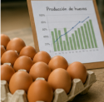
Seguimiento productivo y nutricional | Incluye el monitoreo permanente del consumo de alimento y agua, peso corporal, ganancia de peso, uniformidad del lote, conversión alimenticia, porcentaje de postura, peso y masa del huevo, mortalidad, morbilidad, calidad de la cáscara, color de la yema y estado general de las aves. | 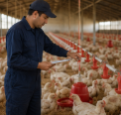

Además del seguimiento productivo, la formulación del plan alimentario debe fundamentarse en criterios técnicos que permitan responder a las condiciones propias de cada sistema de producción:

Acordeón
Principios para elaborar el plan alimentario | Comprende la formulación de dietas que satisfagan los requerimientos nutricionales según la especie, la línea genética, la edad y la etapa productiva. También considera el uso de ingredientes disponibles de buena calidad, la optimización de costos, la inocuidad de los alimentos y el bienestar animal, además de la adaptación a las condiciones ambientales y al sistema de alojamiento.
Relación entre nutrición y productividad | Una alimentación balanceada favorece el crecimiento, la producción de huevos, la salud, la respuesta inmunológica y la rentabilidad de la explotación. En pollos de engorde mejora la conversión alimenticia y el peso de mercado; en gallinas de postura mantiene el pico de producción, la calidad del huevo, la resistencia ósea y la persistencia de la postura.
Ajuste del plan alimentario según el sistema de producción | El programa de alimentación debe adaptarse al tipo de explotación, al número de aves, a la disponibilidad de insumos, a la infraestructura, al nivel tecnológico, a la genética, al clima, a la presentación del alimento y a las condiciones sanitarias de la granja.

Estos componentes permiten diseñar planes alimentarios técnicamente fundamentados, ajustados a las condiciones de cada explotación y orientados a mejorar la eficiencia productiva, el bienestar animal y la rentabilidad de los sistemas de producción avícola.

2.3 Requerimientos nutricionales según especie y etapa productiva

Los requerimientos nutricionales representan la cantidad mínima de nutrientes que las aves necesitan para mantener sus funciones fisiológicas normales y alcanzar niveles óptimos de producción. Estos requerimientos varían continuamente durante la vida del ave y dependen de factores biológicos, fisiológicos, ambientales y productivos.

Conocer estos factores permite formular dietas ajustadas a las necesidades de cada especie y etapa de producción, favoreciendo el aprovechamiento de los nutrientes, el bienestar animal y la eficiencia de los sistemas de producción avícola. A continuación, se presentan los principales factores que influyen en los requerimientos nutricionales de las aves:

Slide
Especie | Las necesidades nutricionales cambian según el tipo de ave y su finalidad productiva. Este factor determina la cantidad de energía, proteínas, minerales y vitaminas que debe aportar la dieta. Los pollos de engorde requieren dietas orientadas al crecimiento y la ganancia de peso, mientras que las gallinas de postura necesitan nutrientes para la producción de huevos y la calidad de la cáscara. | 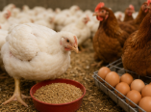
Edad | Los requerimientos nutricionales varían durante las diferentes etapas de crecimiento y producción. Las aves jóvenes demandan dietas con mayor concentración de nutrientes, mientras que en las aves adultas estos se ajustan según las necesidades de mantenimiento o producción. | 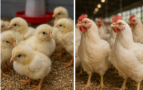
Sexo | Machos y hembras presentan diferencias en crecimiento y metabolismo que modifican los requerimientos de energía y proteína. Los machos suelen crecer más rápido, mientras que las hembras requieren nutrientes adicionales para la formación del huevo. | 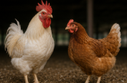
Genética | Las líneas genéticas modernas poseen un mayor potencial productivo, por lo que requieren dietas formuladas con mayor precisión y densidad nutricional. | 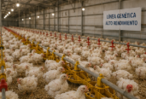
Ambiente | Factores como la temperatura, la humedad y la ventilación influyen sobre el consumo de alimento. El calor reduce el consumo, mientras que el frío incrementa las necesidades energéticas del ave. | 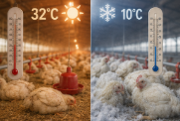
Estado sanitario | La salud de las aves influye en el aprovechamiento de los nutrientes. Las enfermedades disminuyen el consumo de alimento y aumentan los requerimientos nutricionales necesarios para favorecer la recuperación y mantener el desempeño productivo. | 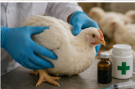

Los requerimientos nutricionales también cambian de acuerdo con la especie y la etapa productiva. Por esta razón, los programas de alimentación deben ajustarse a las necesidades específicas de cada sistema de producción.

Los pollos de engorde modernos pueden alcanzar pesos superiores a 2,5 kg en menos de 42 días, gracias a programas nutricionales altamente especializados que ajustan el contenido de proteína y energía durante cada fase de crecimiento.

Tabla 3. Requerimientos nutricionales en pollos de engorde
Fase | Edad | Proteína (%) | Energía (kcal/kg)
Preiniciador | 0-10 días | 22-23 | 2950-3000
Iniciador | 11-21 días | 21-22 | 3000-3100
Crecimiento | 22-35 días | 19-20 | 3150-3200
Finalizador | 36-42 días | 18-19 | 3200-3300

La disminución gradual del contenido de proteína y el incremento de la densidad energética responden a los cambios fisiológicos que experimentan las aves durante su desarrollo, favoreciendo una adecuada conversión alimenticia y un mayor rendimiento productivo.

Densidad energética
$$\text{Densidad energ}\overset{ˊ}{\text{e}}\text{tica}=\frac{\text{kcal}}{\text{kg de alimento}}$$
Ejemplo
3200 kcal/kg
Una dieta con mayor densidad energética permite cubrir los requerimientos cuando disminuye el consumo por altas temperaturas.

En las gallinas de postura, la alimentación debe garantizar tanto la producción de huevos como el mantenimiento de la salud ósea. Por ello, los requerimientos nutricionales varían de acuerdo con la etapa fisiológica de las aves.

Tabla 4. Requerimientos nutricionales en gallinas de postura
Etapa | Proteína (%) | Energía (kcal/kg)
Levante | 18-20 | 2800
Desarrollo | 15-17 | 2800-2900
Producción | 16-18 | 2800-2900

Durante la etapa de producción, además del aporte de proteína y energía, es indispensable garantizar un adecuado suministro de minerales para favorecer la formación de la cáscara y mantener la salud ósea.

Tabla 5. Requerimientos de calcio y fósforo durante la producción

Nutriente | Requerimiento
Calcio | 3,8-4,5 %
Fósforo disponible | 0,35-0,45 %

El ajuste de los requerimientos nutricionales según la especie y la etapa productiva permite optimizar el aprovechamiento de los nutrientes, mejorar el desempeño zootécnico, favorecer el bienestar animal y aumentar la eficiencia de los sistemas de producción avícola.

2.4 Energía, proteína, vitaminas, minerales y agua
Los nutrientes constituyen los componentes esenciales de cualquier alimento balanceado, ya que aportan la energía y los elementos necesarios para el crecimiento, el mantenimiento, la producción y la reproducción de las aves. Cada nutriente cumple funciones específicas dentro del organismo, por lo que una alimentación balanceada debe garantizar su adecuado suministro para favorecer el bienestar animal y el desempeño productivo.
2.4.1. Energía
La energía es el nutriente que impulsa todos los procesos fisiológicos y productivos de las aves. Su aporte adecuado permite mantener las funciones vitales y satisfacer las necesidades derivadas del crecimiento y la producción.

Tarjetas
Funciones | Favorece el crecimiento, la producción de carne, la producción de huevos, la actividad muscular, la regulación térmica y el metabolismo celular. | 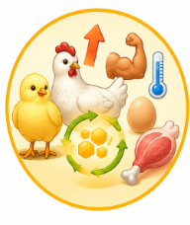
Fuentes | Maíz amarillo, sorgo, trigo, yuca, aceites vegetales y grasas animales. | 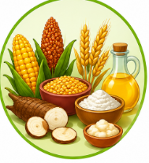
Consecuencias de la deficiencia | Disminución del crecimiento, menor producción de huevos, pérdida de peso e incremento de la conversión alimenticia. | 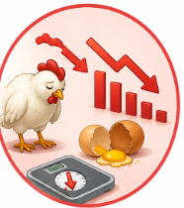
El suministro adecuado de energía es indispensable para mantener el rendimiento productivo y el aprovechamiento eficiente de los demás nutrientes.
2.4.2. Proteína
La proteína constituye el principal material estructural del organismo y participa en la formación y reparación de los tejidos. Además, interviene en numerosos procesos metabólicos relacionados con el crecimiento y la producción.

Tarjetas
Funciones | Formación muscular, desarrollo de órganos, producción de plumas, producción de huevos, formación de enzimas y producción de hormonas. | 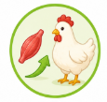
Fuentes | Harina de soya, harina de pescado, torta de canola y harina de carne y hueso. | 
Aminoácidos esenciales | Lisina, metionina, metionina + cistina, treonina, triptófano, valina, isoleucina y arginina. La metionina suele ser el primer aminoácido limitante en aves. | 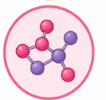
El adecuado aporte de proteínas y aminoácidos esenciales favorece el crecimiento, el desarrollo corporal y la eficiencia productiva.
2.4.3. Vitaminas
Las vitaminas actúan como reguladores metabólicos y participan en múltiples procesos fisiológicos indispensables para el desarrollo y la salud de las aves.
Antes de revisar las principales deficiencias vitamínicas, es importante conocer las funciones que desempeñan en el organismo. Las vitaminas y los minerales desempeñan funciones esenciales en el organismo de las aves, ya que contribuyen al desarrollo y fortalecimiento del sistema óseo, favorecen una adecuada respuesta inmunológica, participan en los procesos reproductivos, intervienen en la coagulación sanguínea y regulan el metabolismo energético necesario para el crecimiento, el mantenimiento de las funciones vitales y la producción.
Las deficiencias vitamínicas pueden ocasionar diferentes alteraciones fisiológicas, como se presenta a continuación.
Tabla 6. Deficiencias asociadas a algunas vitaminas en aves
Vitamina | Deficiencia
A | Problemas visuales.
D3 | Raquitismo.
E | Trastornos musculares.
K | Hemorragias.
B2 | Parálisis de dedos.
El suministro adecuado de vitaminas contribuye al correcto funcionamiento del metabolismo y al mantenimiento de la salud de las aves.
2.4.4. Minerales
Los minerales participan en procesos estructurales y metabólicos indispensables para el crecimiento, la producción y el mantenimiento del equilibrio fisiológico.
Tabla 7. Minerales esenciales y sus funciones en las aves
Mineral | Funciones e importancia
Calcio | Es fundamental para la formación de huesos, la calidad de la cáscara y la contracción muscular.
Fósforo | Participa en la formación ósea y en la producción de energía.
Sodio y cloro | Mantienen el equilibrio osmótico y ácido-base del organismo.
Microminerales | El zinc participa en el crecimiento y la salud de la piel; el manganeso interviene en la reproducción y la formación de huesos; el selenio actúa como antioxidante; y el hierro participa en el transporte de oxígeno.
El aporte adecuado de minerales favorece el desarrollo corporal, la producción y el funcionamiento normal de los diferentes sistemas del organismo.
2.4.5. Agua
El agua es el nutriente de mayor consumo diario y uno de los más importantes para la supervivencia y la productividad de las aves. Representa aproximadamente entre el 65 % y el 75 % del peso corporal y más del 60 % del contenido del huevo.
El agua es un nutriente indispensable para las aves, ya que participa en el transporte de nutrientes, la regulación de la temperatura corporal, la digestión y absorción de los nutrientes, la eliminación de los desechos metabólicos y la producción de huevos. Debido a estas funciones, un consumo adecuado de agua es esencial para mantener la salud y el rendimiento productivo. Por el contrario, una disminución en su consumo reduce de forma inmediata la ingesta de alimento, afecta el crecimiento y la producción, y compromete el bienestar de las aves.
La energía, las proteínas, las vitaminas, los minerales y el agua constituyen los nutrientes esenciales que deben incorporarse en cantidades adecuadas dentro de los alimentos balanceados, con el fin de satisfacer los requerimientos nutricionales de las aves y favorecer una producción avícola eficiente, saludable y sostenible.
2.5. Cálculo del consumo de proteína
La cantidad de proteína que consume un ave depende del consumo diario de alimento y del porcentaje de proteína presente en la dieta.

Fórmula
$$\text{Prote}\overset{ˊ}{\text{ı}}\text{na consumida }=\frac{\%\text{Prote}\overset{ˊ}{\text{ı}}\text{na}}{100}×\text{Consumo diario de alimento (g)}$$
Ejemplo
- Consumo = 110 g
- Proteína = 18 %
$$0.18×110=19.8 g$$
El ave consume 19,8 g de proteína por día.

Cálculo del consumo de energía
$$\text{EM consumida}=\frac{\text{EM (kcal/kg)}×\text{Consumo (g)}}{1000}$$
Ejemplo
- 3200 kcal/kg
- 110 g de consumo
$$\frac{3200×110}{1000}=352 kcal/d\overset{ˊ}{ı}a$$

- Análisis bromatológico de materias primas

A continuación, se presenta la importancia del análisis bromatológico en la nutrición avícola, destacando su papel en la evaluación de la calidad de las materias primas y en la formulación de dietas que favorecen el rendimiento productivo, la salud y el bienestar de las aves.

PÓDCAST Análisis bromatológico de materias primas

3.1 Concepto de análisis bromatológico

La bromatología es la disciplina científica encargada de estudiar los alimentos desde el punto de vista de su composición, valor nutritivo, calidad, conservación, inocuidad y aprovechamiento biológico. El análisis bromatológico comprende el conjunto de procedimientos físicos, químicos, microbiológicos e instrumentales utilizados para determinar la composición nutricional de una materia prima o alimento balanceado.

Su finalidad es establecer con exactitud la concentración de nutrientes presentes en los ingredientes utilizados para la alimentación animal y verificar si cumplen con los requerimientos nutricionales de una especie determinada. La evolución de las técnicas de análisis ha permitido ampliar la información que puede obtenerse sobre la calidad de las materias primas.

Para garantizar resultados confiables, todo análisis bromatológico debe cumplir una serie de principios fundamentales.

Tarjetas
Representatividad | La muestra analizada debe representar fielmente el lote de materia prima del cual fue tomada. | 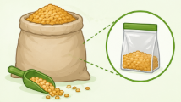
Precisión | Los resultados deben reflejar con exactitud la composición del alimento. | 
Repetibilidad | El análisis debe producir resultados consistentes cuando se realiza nuevamente bajo las mismas condiciones. | 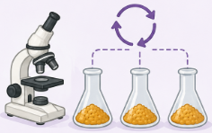
Confiabilidad | Los métodos utilizados deben estar validados científicamente y garantizar resultados seguros y reproducibles. | 

El cumplimiento de estos principios garantiza que la información obtenida sea confiable y útil para la formulación de alimentos balanceados, el control de calidad de las materias primas y la toma de decisiones en los sistemas de producción avícola.

3.2 Importancia en la alimentación animal

La formulación de alimentos balanceados requiere información nutricional precisa y actualizada. La calidad de una dieta nunca será superior a la calidad de las materias primas que la componen. Por esta razón, el análisis bromatológico constituye la base científica sobre la cual se construyen los programas modernos de alimentación animal. A continuación, se presentan los principales aportes del análisis bromatológico en la alimentación animal.

Slide
Formulación de dietas | Permite conocer la proteína real disponible, el contenido energético, la digestibilidad, el perfil de aminoácidos, la concentración de minerales y la calidad de las grasas. Con esta información se formulan dietas más precisas y eficientes. | 
Productividad avícola | En pollos de engorde favorece una mayor ganancia diaria de peso, mejor desarrollo muscular, mejor conversión alimenticia y menor tiempo de engorde. En gallinas de postura contribuye a incrementar el porcentaje de postura, mejorar la calidad de la cáscara, aumentar la persistencia productiva y mantener la calidad interna del huevo. | 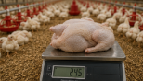
Salud intestinal | Favorece la integridad de la mucosa intestinal, el desarrollo de una microbiota benéfica, una mejor absorción de nutrientes y una menor incidencia de enteritis. | 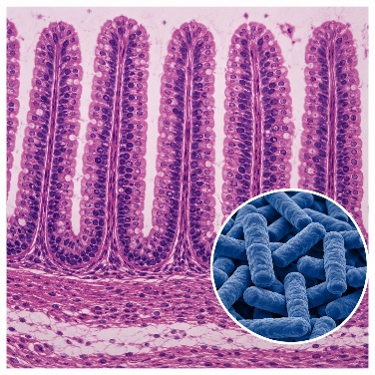
Bioseguridad | Permite identificar riesgos asociados con micotoxinas, hongos, Salmonella, Clostridium, coliformes y contaminación química, fortaleciendo los programas de bioseguridad de las granjas avícolas. | 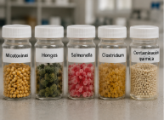
Protección ambiental | La formulación precisa reduce la excreción de nitrógeno, fósforo y minerales al medio ambiente, contribuyendo a disminuir la contaminación de suelos y fuentes hídricas. | 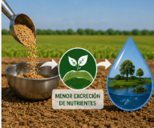

3.3 Parámetros bromatológicos básicos
Los parámetros bromatológicos permiten conocer la composición nutricional y la calidad de las materias primas y de los alimentos balanceados. Su evaluación facilita la formulación de dietas ajustadas a los requerimientos de las aves y el control de la calidad de los ingredientes utilizados en la producción avícola.
Los principales parámetros bromatológicos se presentan a continuación.

Acordeón
Humedad | Corresponde a la cantidad de agua presente en el alimento. Un contenido superior al 14 % en el maíz favorece la fermentación, el crecimiento de hongos, la producción de micotoxinas y el deterioro nutricional durante el almacenamiento.
Materia seca | Representa la fracción libre de agua e incluye la totalidad de los nutrientes del alimento. Constituye la base para comparar correctamente diferentes materias primas.
Proteína cruda | Indica la cantidad total de proteína estimada en el alimento. Participa en el crecimiento muscular, la formación de tejidos, la producción de plumas, la síntesis de enzimas y la formación del huevo. Puede determinarse mediante los métodos Kjeldahl, Dumas o espectroscopia NIRS.
Aminoácidos | La calidad de la proteína depende del contenido de aminoácidos esenciales, entre ellos lisina, metionina, cistina, treonina, triptófano, valina y arginina. La deficiencia de cualquiera de ellos limita el aprovechamiento de la proteína.
Extracto etéreo | Representa el contenido de grasas y aceites del alimento. Aporta energía, favorece la absorción de las vitaminas A, D, E y K, reduce la generación de polvo y mejora la palatabilidad.
Fibra cruda | Influye en la salud digestiva y en el tránsito intestinal. Un exceso disminuye el crecimiento, el aprovechamiento energético y el consumo de alimento.
Cenizas | Representan el contenido total de minerales presentes en el alimento, incluidos macrominerales y microminerales indispensables para la producción y la salud de las aves.
Energía metabolizable | Corresponde a la energía realmente disponible para el ave después de las pérdidas digestivas y metabólicas. Es uno de los parámetros más importantes para la formulación de dietas.

La evaluación conjunta de estos parámetros permite establecer la calidad nutricional de las materias primas y seleccionar los ingredientes más adecuados para la elaboración de alimentos balanceados.

3.4 Control de calidad de materias primas

El control bromatológico permite evaluar no solo el contenido nutricional de las materias primas, sino también su estado de conservación y su aptitud para la alimentación de las aves.

Pestañas
Física | Incluye la evaluación del color, olor, textura, tamaño de partícula o granulometría, presencia de impurezas y daños ocasionados por insectos. Permite identificar materias primas deterioradas o de baja calidad. | 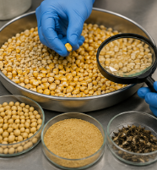
Microbiológica | Determina la presencia de microorganismos como Salmonella spp., Escherichia coli, Clostridium spp., hongos y levaduras, los cuales pueden afectar la salud de las aves y la inocuidad de los alimentos. | 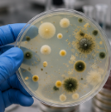
Toxicológica | Detecta sustancias tóxicas como aflatoxinas, fumonisinas, ocratoxinas, zearalenona y algunos metales pesados que pueden afectar el crecimiento, la producción y la supervivencia de las aves. | 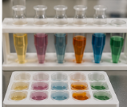

3.5 Muestreo bromatológico
El muestreo bromatológico consiste en obtener una muestra representativa del alimento o de la materia prima que será analizada en el laboratorio. La confiabilidad de los resultados depende directamente de la calidad del muestreo. Para obtener una muestra representativa, se recomienda:

- Seleccionar varios puntos del lote.
- Tomar diferentes submuestras.
- Homogeneizar adecuadamente el material recolectado.
- Reducir la muestra mediante el método de cuarteo.
- Empacar el material en recipientes limpios.
- Rotular correctamente cada muestra.

Entre los errores más frecuentes se encuentran la toma de muestras únicamente en la superficie, el uso de recipientes contaminados, la falta de homogeneización, la exposición al calor o la humedad y el rotulado incorrecto.

3.6 Micotoxinas y análisis bromatológico
Las micotoxinas son sustancias tóxicas producidas por hongos que representan uno de los principales riesgos para la alimentación avícola. Su detección forma parte de los programas de control de calidad de las materias primas.

Tabla 8. Principales micotoxinas y sus efectos en las aves
Micotoxina | Importancia
Aflatoxinas | Disminuyen el consumo de alimento, afectan el crecimiento, deprimen el sistema inmunológico y aumentan la mortalidad.
Ocratoxinas | Pueden producir alteraciones renales y disminuir el desempeño productivo.
Fumonisinas | Afectan el metabolismo y reducen la eficiencia alimenticia.
Toxina T-2 | Produce lesiones en la cavidad oral, disminuye el consumo de alimento y afecta la respuesta inmunológica.
Zearalenona | Puede ocasionar alteraciones reproductivas y afectar el desempeño de las aves.

3.7 Aplicación del análisis bromatológico en la formulación de alimentos

El análisis bromatológico permite conocer el valor nutritivo real de los ingredientes y constituye la base para la formulación de alimentos balanceados ajustados a las necesidades de las aves.

Tarjetas
Ajuste de niveles de inclusión | Permite modificar la participación de los ingredientes según su composición nutricional real. | 
Corrección de deficiencias nutricionales | Facilita el ajuste de las dietas para cubrir los requerimientos de las aves. | 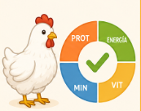
Optimización de costos | Favorece el uso eficiente de las materias primas y mejora la rentabilidad de la producción. | 
Mejoramiento de la productividad | Contribuye a incrementar el desempeño productivo y la eficiencia alimenticia. | 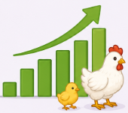
Nutrición de precisión | Proporciona información confiable para formular dietas balanceadas y garantizar la calidad de los alimentos. | 

El análisis bromatológico constituye una herramienta esencial para la nutrición de precisión, el aseguramiento de la calidad de las materias primas y el mejoramiento de la productividad, el bienestar animal y la sostenibilidad de los sistemas de producción avícola.

4. Formulación y balanceo de raciones
La formulación y el balanceo de raciones constituyen uno de los procesos más importantes dentro de la nutrición avícola moderna, ya que permiten diseñar dietas capaces de satisfacer los requerimientos nutricionales de las aves de acuerdo con su especie, edad, línea genética, estado fisiológico y objetivo productivo. Una ración correctamente balanceada garantiza que los nutrientes se suministren en las cantidades y proporciones adecuadas para mantener la salud, el bienestar animal y niveles óptimos de producción.

En la actualidad, la formulación de alimentos balanceados se fundamenta en principios científicos, análisis bromatológicos, requerimientos nutricionales específicos y herramientas informáticas que optimizan el uso de las materias primas disponibles. El objetivo principal es obtener el máximo rendimiento productivo al menor costo posible, sin comprometer la salud de las aves ni la calidad de los productos obtenidos.

La formulación nutricional debe considerar que las aves no requieren ingredientes específicos, sino nutrientes. Por esta razón, la selección de materias primas debe orientarse a cubrir las necesidades de energía, proteína, aminoácidos, vitaminas, minerales, agua y otros nutrientes esenciales, manteniendo el equilibrio adecuado entre ellos.

Una formulación deficiente puede ocasionar bajo crecimiento, disminución en la producción de huevos, baja conversión alimenticia, des uniformidad de los lotes, incremento de los costos de producción, problemas metabólicos, alteraciones óseas, mayor mortalidad y deterioro del bienestar animal.

Por el contrario, una dieta correctamente formulada permite cubrir de manera adecuada los requerimientos nutricionales de las aves, favoreciendo una mayor productividad, mejor eficiencia alimenticia, mayor rentabilidad, mejor calidad de carne y huevos, fortalecimiento de la respuesta inmunológica y una mayor longevidad productiva.

4.1 Concepto de ración alimentaria

La ración alimentaria es la cantidad total de alimento que consume un animal durante un período determinado, generalmente expresada en gramos por ave por día o en kilogramos por lote por día. Desde el punto de vista nutricional, una ración corresponde a la combinación de diferentes ingredientes que, en conjunto, aportan todos los nutrientes necesarios para cubrir los requerimientos de mantenimiento, crecimiento, reproducción y producción de las aves. Una ración balanceada debe suministrar los nutrientes indispensables para el adecuado funcionamiento del organismo, como se presenta a continuación.

Tabla 9. Nutrientes esenciales en una ración alimentaria
Nutriente | Importancia
Energía | Proporciona la energía necesaria para el mantenimiento, el crecimiento y la producción.
Proteína | Favorece la formación y reparación de tejidos, así como el desarrollo corporal.
Aminoácidos esenciales | Permiten la síntesis de proteínas y el adecuado desarrollo de las aves.
Vitaminas | Participan en los procesos metabólicos y en el mantenimiento de la salud.
Minerales | Intervienen en la formación ósea, la producción de huevos y otras funciones fisiológicas.
Agua | Es indispensable para la digestión, la absorción y el transporte de nutrientes.
Fibra | Contribuye al funcionamiento del sistema digestivo cuando se suministra en niveles adecuados.

Además de aportar todos los nutrientes necesarios, una buena ración debe reunir diversas características que garanticen un adecuado desempeño productivo y sanitario.

Tarjetas
Completa | Aporta todos los nutrientes necesarios para el mantenimiento, crecimiento y producción. | 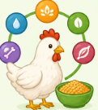
Balanceada | Contiene los nutrientes en las proporciones adecuadas según la especie y la etapa productiva. | 
Inocua | Está libre de contaminantes físicos, químicos y microbiológicos que puedan afectar la salud de las aves. | 
Digestible | Permite un adecuado aprovechamiento de los nutrientes por parte del organismo. | 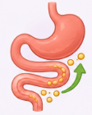
Palatable | Favorece el consumo voluntario del alimento. | 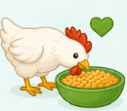
Económica | Satisface los requerimientos nutricionales al menor costo posible sin afectar la calidad. | 
Uniforme | Mantiene una composición constante entre los diferentes lotes de producción. | 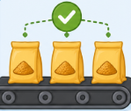

Los conceptos de alimento y ración suelen utilizarse como sinónimos; sin embargo, presentan diferencias importantes que conviene conocer.

4.2 Componentes de una ración balanceada
Una ración balanceada está conformada por diferentes tipos de ingredientes que cumplen funciones específicas dentro del organismo. La combinación adecuada de estos componentes permite cubrir los requerimientos nutricionales y favorecer un adecuado desempeño productivo.

Slide
Energéticos | Incluyen ingredientes como maíz amarillo, sorgo, trigo, yuca y aceites vegetales. Su función principal es aportar energía para el crecimiento, la producción, la actividad muscular y la regulación térmica. | 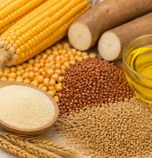
Proteicos | Comprenden harina de soya, harina de pescado, harina de carne y hueso, gluten de maíz y torta de canola. Suministran aminoácidos para el desarrollo muscular, la formación de tejidos, las plumas y la producción de huevos. | 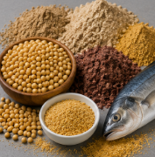
Minerales | Incluyen carbonato de calcio, fosfato bicálcico y sal común. Favorecen la formación ósea, la calidad de la cáscara del huevo y diversas funciones metabólicas. | 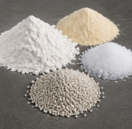
Vitamínicos | Comprenden las vitaminas A, D3, E, K, complejo B y vitamina C. Participan en numerosos procesos metabólicos y contribuyen al mantenimiento de la salud. | 
Aditivos nutricionales | Incluyen enzimas, probióticos, prebióticos, acidificantes, antioxidantes y secuestrantes de micotoxinas. Mejoran el aprovechamiento del alimento y favorecen la salud intestinal y el desempeño productivo. | 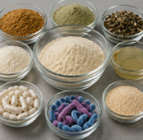
Agua | Es indispensable para la digestión, la absorción y el transporte de nutrientes, la regulación térmica y la producción de huevos. | 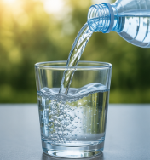

La adecuada selección y combinación de estos componentes permite formular raciones balanceadas que satisfacen los requerimientos nutricionales de las aves, favorecen su bienestar y contribuyen a mejorar la eficiencia y la rentabilidad de los sistemas de producción avícola

4.3 Tipos de fórmulas alimenticias
Las fórmulas alimenticias se diseñan de acuerdo con la edad, la etapa productiva y el objetivo de producción de las aves. Este ajuste permite suministrar en cada fase la cantidad adecuada de energía, proteína, aminoácidos, minerales y vitaminas, favoreciendo un mejor crecimiento, producción y eficiencia alimenticia. Las principales fórmulas alimenticias utilizadas en avicultura se presentan a continuación.

Acordeón
Preiniciadora | Se suministra a los pollos de engorde entre los 0 y 10 días de edad. Se caracteriza por contener altos niveles de proteína, ingredientes de elevada digestibilidad y excelente calidad, favoreciendo el rápido desarrollo inicial del pollito.
Iniciadora | Se utiliza entre los 11 y 21 días de edad y está orientada a estimular el crecimiento y el desarrollo muscular acelerado.
Crecimiento | Se suministra entre los 22 y 35 días y busca maximizar la ganancia de peso y mejorar el desarrollo corporal.
Finalizadora | Se utiliza desde los 36 días hasta el sacrificio. Su objetivo es optimizar el peso final y mejorar el rendimiento en canal.
Levante | Corresponde a la alimentación de las gallinas desde el nacimiento hasta las 8 semanas de edad, favoreciendo el desarrollo corporal.
Desarrollo | Se suministra entre las 9 y las 17 semanas y prepara a las aves para el inicio de la producción.
Prepostura | Se utiliza entre las 16 y las 18 semanas para preparar el organismo antes del comienzo de la postura.
Postura I, II y III | Son dietas formuladas para el inicio de la postura, el pico de producción y la etapa final del ciclo productivo, ajustando los nutrientes de acuerdo con las necesidades de cada fase.

Además de su composición nutricional, las dietas pueden variar según su presentación física:

- Harina: está compuesta por ingredientes finamente molidos. Su principal ventaja es el menor costo de elaboración; sin embargo, puede generar un mayor desperdicio de alimento.
- Migaja: se utiliza principalmente durante las primeras etapas de vida de los pollitos, ya que facilita el consumo y favorece una adecuada adaptación al alimento sólido.
- Peletizado: consiste en alimento comprimido en forma de pellets. Mejora el consumo y el aprovechamiento de los nutrientes, reduce el desperdicio y favorece una mejor conversión alimenticia.
- La selección de la fórmula y de la presentación física del alimento debe ajustarse a la edad, la especie y los objetivos productivos de las aves.

4.4 Métodos y técnicas de balanceo de dietas
El balanceo de dietas consiste en combinar materias primas en proporciones adecuadas para cubrir los requerimientos nutricionales de las aves según su edad, etapa productiva y objetivo de producción. Los principales métodos utilizados para el balanceo de dietas se presentan a continuación:

Pestañas
Prueba y error | Consiste en seleccionar ingredientes, calcular el aporte de nutrientes y realizar ajustes sucesivos hasta cumplir los requerimientos nutricionales. Actualmente se utiliza principalmente con fines académicos. | 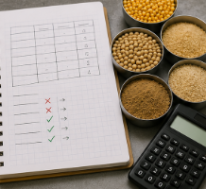
Cuadrado de Pearson | Permite balancear un nutriente utilizando dos ingredientes. Es uno de los métodos más sencillos para realizar formulaciones básicas. | 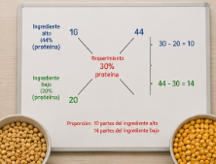
Método algebraico | Emplea ecuaciones para balancear varios nutrientes de manera simultánea. | 
Programación lineal | Es el método más utilizado en la industria, ya que permite formular dietas al menor costo posible, cumpliendo los requerimientos nutricionales y optimizando el uso de las materias primas disponibles. | 

Cada método presenta diferentes niveles de complejidad, por lo que su selección depende de los objetivos de formulación y de los recursos técnicos disponibles.

4.5 Formulación de raciones según requerimientos nutricionales

La formulación de raciones debe considerar diversos factores relacionados con las características de las aves y las condiciones del sistema de producción.

Slide
Especie | La formulación debe ajustarse al tipo de ave. Los pollos de engorde requieren dietas orientadas al crecimiento y la ganancia de peso, mientras que las gallinas de postura necesitan nutrientes para la producción de huevos y la calidad de la cáscara. | 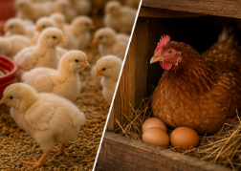
Edad | Los requerimientos cambian durante las diferentes etapas de vida. Las aves jóvenes demandan mayores niveles de proteína y aminoácidos, mientras que las adultas requieren más energía y, durante la postura, un mayor aporte de calcio. | 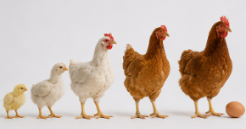
Estado fisiológico | La dieta debe adaptarse al momento biológico o productivo del ave, ya sea crecimiento, producción de huevos o reproducción. | 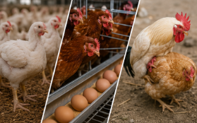
Condiciones ambientales | El clima influye en el consumo de alimento y en los requerimientos energéticos. En ambientes cálidos disminuye el consumo, por lo que se incrementa la densidad nutricional de la dieta. | 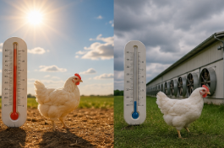

Los requerimientos nutricionales varían entre pollos de engorde y gallinas de postura, como se presenta a continuación.

Tabla 10. Ejemplo de requerimientos nutricionales en aves
Nutriente | Pollos de engorde (iniciación) | Gallinas de postura (producción)
Energía metabolizable | 3000 kcal/kg | 2800 kcal/kg
Proteína cruda | 22 % | 17 %
Lisina | 1,20 % | 0,85 %
Metionina | 0,50 % | —
Calcio | 1,00 % | 4,0 %
Fósforo disponible | 0,50 % | 0,40 %

Estos valores constituyen una referencia para formular dietas ajustadas a las necesidades de cada sistema de producción.

4.6 Aplicación del análisis bromatológico en el balanceo de dietas

El análisis bromatológico permite conocer la composición real de las materias primas, incluyendo proteína, energía, aminoácidos, grasa, fibra, calcio, fósforo y humedad. Esta información facilita la formulación de dietas más precisas, económicas y ajustadas a los requerimientos nutricionales de las aves.

Después de formular una dieta, es necesario evaluar su calidad mediante análisis químicos, físicos, microbiológicos y productivos, con el fin de verificar que el alimento cumple las especificaciones nutricionales y genera resultados satisfactorios en crecimiento, conversión alimenticia, producción de huevos y calidad del huevo.
Las principales aplicaciones del análisis bromatológico en el balanceo de dietas se presentan a continuación.

Acordeón
Determinación de la composición nutricional | Permite conocer el contenido real de proteína, energía, aminoácidos, grasa, fibra, calcio, fósforo y humedad de las materias primas.
Ajuste de fórmulas | Facilita la corrección de las dietas cuando los ingredientes presentan variaciones en su composición nutricional.
Optimización de costos | Favorece el uso eficiente de las materias primas sin afectar el desempeño productivo.
Control de calidad | Permite verificar que el alimento balanceado cumple con las especificaciones nutricionales establecidas.
Evaluación del desempeño | Facilita el seguimiento de indicadores como crecimiento, conversión alimenticia, producción de huevos y calidad del huevo.

El análisis bromatológico constituye una herramienta fundamental para la formulación de dietas de precisión y el mejoramiento de la eficiencia de los sistemas de producción avícola.

4.7 Eficiencia alimenticia y desempeño productivo
La eficiencia alimenticia expresa la capacidad del ave para transformar el alimento consumido en un producto útil, ya sea carne o huevos. Constituye uno de los principales indicadores de la rentabilidad de la producción avícola y permite evaluar el desempeño de los programas de alimentación.

La conversión alimenticia corresponde a la relación entre la cantidad de alimento consumido y el producto obtenido. Se calcula dividiendo el alimento consumido entre la ganancia de peso. Por ejemplo, si un lote consume 1.800 kg de alimento y produce 1.000 kg de ganancia de peso, la conversión alimenticia es 1,8, lo que significa que se requieren 1,8 kg de alimento para producir 1 kg de peso vivo.

Diversos factores influyen sobre la eficiencia alimenticia y el desempeño productivo, como la calidad de la dieta, las materias primas utilizadas, el estado sanitario, el manejo y las condiciones de bienestar animal.

Una dieta correctamente formulada y balanceada contribuye a mejorar la conversión alimenticia, incrementar la producción, reducir la mortalidad y aumentar la rentabilidad de los sistemas de producción avícola.

Aporte de proteína
$$\text{Prote}\overset{ˊ}{\text{ı}}\text{na aportada}=\frac{\text{Cantidad del ingrediente}×\%\text{Prote}\overset{ˊ}{\text{ı}}\text{na}}{100}$$
Ejemplo
- 60 kg de maíz
- 8,5 % proteína
$$60×0.085=5.1 kg$$
Índice de Conversión Alimenticia (ICA)
$$ICA=\frac{\text{Alimento consumido (kg)}}{\text{Ganancia de peso (kg)}}$$
Ejemplo
- Consumo = 1,70 kg
- Ganancia = 1 kg
$$ICA=1.70$$
Mientras menor sea el ICA, mayor será la eficiencia alimenticia.

Conversión porcentual de ingredientes
Cuando se formula una mezcla.
$$∑\text{Ingredientes}=100\%$$
Ejemplo
- Maíz = 58 %
- Soya = 32 %
- Aceite = 4 %
- Carbonato = 4 %
- Premezcla = 2 %
Total = 100 %

5. Bienestar animal y buenas prácticas sanitarias en aves
El bienestar animal en la avicultura moderna no debe entenderse únicamente como un concepto ético, sino como un factor productivo que influye directamente sobre la eficiencia alimenticia, la respuesta inmunológica, la uniformidad del lote y la rentabilidad del sistema. En los sistemas intensivos de producción de pollos de engorde y gallinas de postura, pequeñas variaciones en el manejo, el ambiente o la sanidad pueden generar efectos significativos sobre la conversión alimenticia, la ganancia de peso y la calidad del producto final.

En este contexto, el bienestar animal se integra con la nutrición de precisión, la bioseguridad y la gestión sanitaria, formando un sistema interdependiente en el que el adecuado manejo de cada componente contribuye al desempeño productivo de las aves.

Asimismo, las exigencias normativas vigentes, especialmente las establecidas en las Resoluciones ICA 3651 de 2014 y 3652 de 2014, promueven la implementación de sistemas de manejo que garanticen condiciones adecuadas de confort, sanidad, alimentación y control epidemiológico en las explotaciones avícolas.

5.1 Concepto de bienestar animal
El bienestar animal puede entenderse como un estado dinámico que varía de acuerdo con la interacción entre el ave y su entorno de producción. En avicultura, el bienestar no depende únicamente de la ausencia de enfermedades, sino también de la capacidad del animal para mantener su equilibrio fisiológico, responder adecuadamente a las condiciones ambientales y expresar comportamientos propios de la especie dentro de las limitaciones del sistema de producción. Los principales aspectos relacionados con el bienestar animal se presentan a continuación.

Pestañas
Capacidad de adaptación | Comprende la capacidad del ave para mantener la homeostasis fisiológica, adaptarse al ambiente térmico, responder adecuadamente al manejo humano, conservar el equilibrio inmunológico y expresar comportamientos propios de la especie dentro del sistema de producción. | 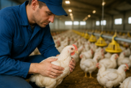
Dimensión fisiológica | Incluye procesos como la regulación de la temperatura corporal, el balance hídrico y electrolítico, la integridad intestinal, la función hepática y renal y la respuesta inmunológica. Las situaciones de estrés generan alteraciones fisiológicas que disminuyen la eficiencia alimenticia y afectan el crecimiento y la productividad. | 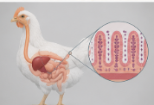
Dimensión productiva | El bienestar se refleja en indicadores como la conversión alimenticia, la ganancia diaria de peso, la persistencia de la postura, la uniformidad del lote y la calidad de la canal y del huevo. Un mayor bienestar favorece una mejor eficiencia biológica y reduce el costo por unidad producida. | 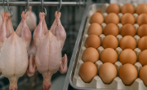

El bienestar animal constituye un componente esencial de los sistemas modernos de producción avícola, ya que contribuye a mejorar la salud, el desempeño productivo y la sostenibilidad de la explotación.

5.2 Principios y libertades del bienestar animal

Las Cinco Libertades constituyen uno de los principales referentes para evaluar las condiciones de bienestar animal en los sistemas de producción. Su aplicación favorece la salud, el comportamiento y el desempeño productivo de las aves.

Slide

Libertad de hambre y sed | Garantiza el acceso permanente a agua y alimento de calidad. El agua debe presentar adecuada calidad microbiológica, temperatura entre 20 y 25 °C, flujo suficiente y una adecuada relación agua-alimento. Su disminución afecta el consumo, el crecimiento y la producción de huevos. | 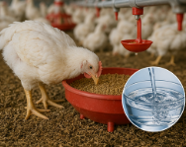
Libertad de incomodidad térmica | Busca mantener a las aves en condiciones adecuadas de temperatura y confort. Los pollos son sensibles al estrés térmico; la zona de confort oscila entre 18 y 24 °C en la fase final y entre 30 y 34 °C durante los primeros días de vida. El exceso de calor disminuye el consumo de alimento, empeora la conversión alimenticia y aumenta la mortalidad. | 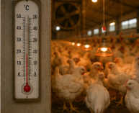
Libertad de dolor, lesiones y enfermedad | Comprende la prevención de enfermedades y la reducción del sufrimiento mediante programas de vacunación, medicina preventiva, monitoreo sanitario y necropsias diagnósticas. El control sanitario debe orientarse hacia la prevención y la vigilancia permanente. | 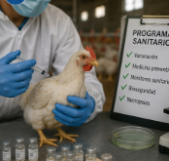
Libertad para expresar el comportamiento natural | Favorece la manifestación de comportamientos propios de la especie mediante densidades adecuadas, ambientes enriquecidos, programas de iluminación y disponibilidad suficiente de comederos y bebederos. | 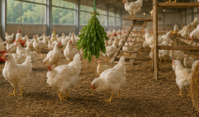
Libertad de miedo y estrés | Busca minimizar las situaciones que generan temor o estrés. Un manejo inadecuado, la captura brusca, el transporte deficiente y los ruidos constantes afectan el bienestar y reducen la eficiencia productiva. | 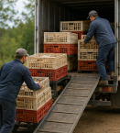

La aplicación de estos principios contribuye al bienestar de las aves, mejora la productividad y fortalece el cumplimiento de las buenas prácticas sanitarias en los sistemas de producción avícola.

5.3 Comportamiento animal

El comportamiento de las aves constituye un indicador temprano del estado sanitario, nutricional y ambiental del lote. En muchos casos, las alteraciones del comportamiento aparecen antes de que se manifiesten signos clínicos evidentes, por lo que su evaluación permite detectar oportunamente problemas relacionados con la alimentación, el manejo o la salud. A continuación, se presentan algunos de los principales aspectos que relacionan el comportamiento con el bienestar de las aves.

Pestañas
Indicadores de alerta | La disminución del consumo de alimento, el aumento del consumo de agua, el agrupamiento anormal, la dispersión excesiva y los cambios en la vocalización pueden indicar estrés, enfermedad, incomodidad térmica o desequilibrios nutricionales. | 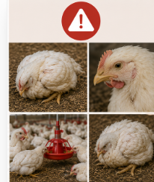
Relación entre comportamiento y nutrición | La deficiencia de sodio puede provocar picaje; una dieta con bajo contenido de proteína favorece el canibalismo; un aporte insuficiente de energía puede ocasionar apatía; y la deficiencia de calcio puede producir huesos frágiles y problemas locomotores. | 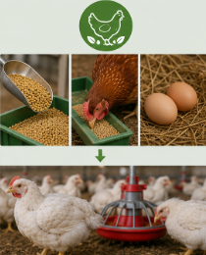
Influencia del ambiente | Niveles elevados de amoníaco causan irritación ocular y respiratoria; el exceso de humedad favorece la pododermatitis; y la presencia de polvo incrementa el estrés y los problemas respiratorios. | 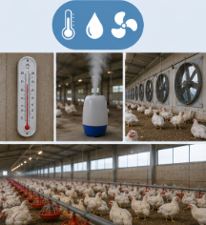

El seguimiento del comportamiento permite identificar oportunamente alteraciones que afectan la salud, el bienestar y la productividad de las aves.

5.4 Indicadores de bienestar
El bienestar animal en la avicultura moderna se evalúa mediante indicadores que permiten valorar la condición física, sanitaria y productiva de las aves, facilitando la identificación de oportunidades de mejora en los sistemas de producción.

Acordeón
Indicadores zootécnicos | Incluyen la conversión alimenticia (FCR), la ganancia diaria de peso (GDP), el índice de eficiencia productiva (IEP) y la uniformidad del lote, los cuales reflejan el desempeño general de las aves.
Indicadores fisiológicos | Comprenden parámetros como el hematocrito, el cortisol sérico, la temperatura cloacal y algunos indicadores de inmunidad, utilizados para identificar situaciones de estrés y alteraciones metabólicas.
Indicadores sanitarios | Incluyen la mortalidad semanal, la morbilidad, las lesiones podales y la incidencia de ascitis, permitiendo evaluar el estado sanitario del lote.
Evaluación en planta de sacrificio | Considera lesiones en pechuga, hematomas, fracturas y calidad de la canal, con el fin de identificar problemas asociados a la crianza, captura, transporte y manejo previo al sacrificio.

La evaluación periódica de estos indicadores permite implementar acciones de mejora orientadas a fortalecer el bienestar animal y la productividad.

5.5 Buenas prácticas sanitarias y bioseguridad
La bioseguridad constituye un sistema integral de prevención orientado a reducir el ingreso, la diseminación y el impacto de agentes que puedan afectar la salud de las aves y la productividad de la granja.

Pestañas
Bioseguridad externa | Busca impedir el ingreso de agentes infecciosos mediante el control de ingreso de personas, la desinfección de vehículos, la delimitación del perímetro y el control de aves silvestres. | 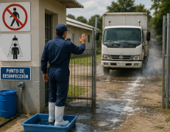
Bioseguridad interna | Reduce la propagación de enfermedades dentro de la explotación mediante sistemas todo dentro–todo fuera, limpieza y desinfección entre lotes, manejo adecuado de la cama y control del flujo de personal. | 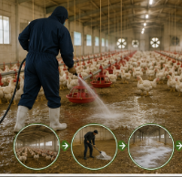
Bioseguridad alimentaria | Protege la calidad e inocuidad de los alimentos y de las materias primas mediante el control de micotoxinas, almacenamiento en condiciones secas, control de roedores y rotación de inventarios bajo el sistema FIFO. | 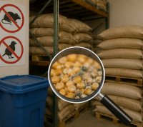
Bioseguridad sanitaria | Comprende la prevención, vigilancia y diagnóstico de enfermedades mediante programas de vacunación, monitoreo epidemiológico, diagnóstico de laboratorio y necropsias sistemáticas. | 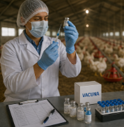

5.6 Buenas Prácticas Pecuarias

Las Buenas Prácticas Pecuarias (BPP) constituyen un sistema de gestión orientado a garantizar la sanidad, la inocuidad, la trazabilidad y el bienestar animal en la producción avícola.

- Trazabilidad: permite realizar el seguimiento del origen de las aves, los lotes de alimento, los tratamientos aplicados y los eventos sanitarios ocurridos durante todo el proceso productivo.
- Control documental: consiste en el registro organizado de la información relacionada con el consumo de alimento y agua, la mortalidad, los planes de vacunación, las actividades de limpieza y desinfección, así como otras labores técnicas necesarias para el seguimiento y control de la producción avícola.

5.7 Evaluación del bienestar
La evaluación del bienestar animal permite valorar de manera objetiva las condiciones en las que se encuentran las aves dentro del sistema productivo, considerando tanto el estado del animal como el ambiente y las prácticas de manejo.

- Método animal–ambiente–manejo: evalúa de manera integral el estado de las aves, las condiciones del ambiente y las prácticas de manejo implementadas en la granja para determinar el nivel de bienestar animal.
- Herramientas de evaluación: incluyen auditorías internas, listas de verificación del ICA, evaluaciones etológicas e indicadores productivos que permiten verificar el cumplimiento de los programas de bienestar animal e identificar oportunidades de mejora.

5.8 Normatividad
La normatividad avícola establece los lineamientos técnicos y legales relacionados con la bioseguridad, el bienestar animal, el manejo sanitario y las condiciones de producción, contribuyendo al desarrollo de sistemas productivos responsables y sostenibles.

Acordeón
Resolución ICA 3651 de 2014 | Establece disposiciones relacionadas con la bioseguridad, el control sanitario, el manejo del alimento y del agua y los registros productivos en las explotaciones avícolas.
Resolución ICA 3652 de 2014 | Define lineamientos para el manejo de gallinas en producción, incluyendo condiciones de alojamiento, bienestar animal y control sanitario.
Ley 1774 de 2016 | Reconoce a los animales como seres sintientes y fortalece su protección jurídica, estableciendo sanciones frente al maltrato animal e incorporando el enfoque de bienestar animal.

5.9 Acciones de mejora
La mejora continua en avicultura busca optimizar permanentemente las condiciones de producción mediante ajustes en el ambiente, la nutrición, la sanidad y el manejo, favoreciendo el bienestar animal y la eficiencia del sistema productivo.

Tarjetas
Optimización del ambiente | Incluye estrategias como ventilación tipo túnel, control automático de la temperatura y manejo adecuado de la humedad de la cama para mejorar el confort de las aves. | 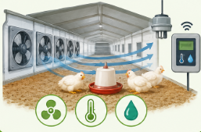
Optimización nutricional | Comprende la formulación de dietas por fases, el uso de aminoácidos sintéticos y el ajuste de las raciones con base en análisis bromatológicos. | 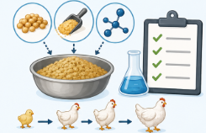
Optimización sanitaria | Incluye programas de vacunación ajustados a las condiciones regionales, fortalecimiento de la bioseguridad y monitoreo de micotoxinas. | 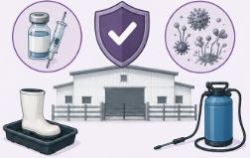
Optimización del manejo | Considera la capacitación continua del personal, la implementación de protocolos para captura y carga y la reducción del estrés durante la manipulación de las aves. | 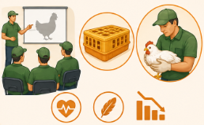

Estas acciones contribuyen a fortalecer el bienestar animal, mejorar la productividad y garantizar sistemas de producción avícola más eficientes, sostenibles y acordes con las exigencias sanitarias y normativas.

- SÍNTESIS
A continuación, se presenta una síntesis de la temática estudiada en el componente formativo.

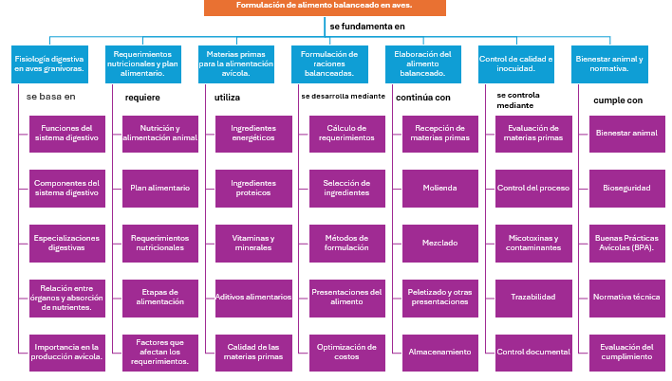

- ACTIVIDADES DIDÁCTICAS (Se debe incorporar mínimo 1, máximo 2)

DESCRIPCIÓN DE ACTIVIDAD DIDÁCTICA
Nombre de la Actividad | Formulación de alimento balanceado en aves de corral
Objetivo de la actividad | Identificar los conceptos clave relacionados con la fisiología digestiva, los requerimientos nutricionales, el análisis bromatológico, la formulación de raciones y el bienestar animal en aves de corral.
Tipo de actividad sugerida | Cuestionario
Archivo de la actividad  (Anexo donde se describe la actividad propuesta) | El ejercicio siempre debe tener realimentación positiva sobre las respuestas que seleccione el aprendiz…si queda mal o bien

- GLOSARIO:

TÉRMINO | SIGNIFICADO
Bioseguridad: | medidas destinadas a prevenir la entrada y propagación de enfermedades en los sistemas de producción animal.
Digestibilidad: | capacidad que tiene un alimento para ser digerido y aprovechado por el organismo.
Granívora: | ave cuya alimentación se basa principalmente en granos y semillas.
Inocuidad: | condición que garantiza que un alimento no representa riesgos para la salud cuando se utiliza adecuadamente.
Metabolismo: | conjunto de reacciones químicas mediante las cuales el organismo transforma y utiliza los nutrientes.
Micotoxinas: | sustancias tóxicas producidas por algunos hongos que pueden contaminar los alimentos.
Molleja: | órgano muscular que tritura mecánicamente el alimento en las aves.
Peristaltismo: | movimiento muscular que impulsa el alimento a través del aparato digestivo.
Proventrículo: | primera porción del estómago de las aves, donde inicia la digestión química.
Trazabilidad: | capacidad para identificar y seguir el origen, procesamiento y destino de un producto durante toda la cadena de producción.

- REFERENCIAS BIBLIOGRÁFICAS

Instituto Colombiano Agropecuario. (2023, 1 de febrero). Mejorar las condiciones de bienestar de las aves, un propósito del ICA. https://www.ica.gov.co/noticias/mejorar-condiciones-bienestar-aves
Instituto Colombiano Agropecuario. (2023, 29 de marzo). El ICA inició pruebas en campo de la metodología que evaluará el bienestar animal en aves de corral. https://www.ica.gov.co/noticias/ica-inicio-metodologia-bienestar-animal-ave-corral
Instituto Colombiano Agropecuario. (2023, 2 de mayo). Profesionales del ICA se capacitan en evaluación del bienestar animal en aves de corral. https://www.ica.gov.co/noticias/ica-capacitacion-evaluacion-aves-de-corral
Instituto Colombiano Agropecuario. (2023, 19 de septiembre). El ICA avanza en extensión agropecuaria con bienestar animal. https://www.ica.gov.co/noticias/capacitacion-bienestar-animal-narino
Instituto Colombiano Agropecuario. (2023, 16 de noviembre). Colombia avanza en bienestar animal en la producción primaria. https://www.ica.gov.co/noticias/colombia-avanza-bienestar-animal-produccion-agroal
Instituto Colombiano Agropecuario. (2024). Inocuidad en la producción pecuaria primaria y bienestar animal. https://www.ica.gov.co/areas/pecuaria/servicios/inocuidad-en-las-cadenas-agroalimentarias
Instituto Colombiano Agropecuario. (2024). Bienestar animal en la producción pecuaria colombiana.
Nicol, C. J., Abeyesinghe, S. M., & Chang, Y.-M. (2024). An analysis of the welfare of fast-growing and slower-growing strains of broiler chicken. Frontiers in Animal Science, 5, Article 1374609. https://doi.org/10.3389/fanim.2024.1374609
Ozenturk, U., Chen, Z., Jamone, L., & Versace, E. (2023). Robotics for poultry farming: Challenges and opportunities. arXiv. https://arxiv.org/abs/2311.05069
Yang, X., Dai, H., Wu, Z., Bist, R., Subedi, S., Sun, J., Lu, G., Li, C., & Liu, T. (2023). SAM for poultry science. arXiv. https://arxiv.org/abs/2305.10254

- CONTROL DEL DOCUMENTO

 | Nombre | Cargo | Dependencia  (Para el SENA indicar Regional y Centro de Formación) | Fecha
Autor (es)

- CONTROL DE CAMBIOS
(Diligenciar únicamente si realiza ajustes a la Unidad Temática)

 | Nombre | Cargo | Dependencia | Fecha | Razón del Cambio
Autor (es)

